
  - Informe de Instalación y Ejecución de la Máquina Virtual

Informe presentado por Martin Alejandro Torres

Fecha 02/06/2025

Introducción

El propósito de este informe es documentar el proceso de instalación y ejecución de una máquina virtual. Se incluyen hasta tres capturas de pantalla que ilustran los pasos principales del procedimiento, acompañadas de una breve descripción explicativa.
Página 1

  - Instalación y Ejecución de la Máquina Virtual

Descarga del Software de Virtualización
Descripción:
En esta etapa se procede a la descarga del software de virtualización, en este caso VirtualBox, desde el sitio oficial de Oracle. Se selecciona la versión correspondiente al sistema operativo del equipo anfitrión.
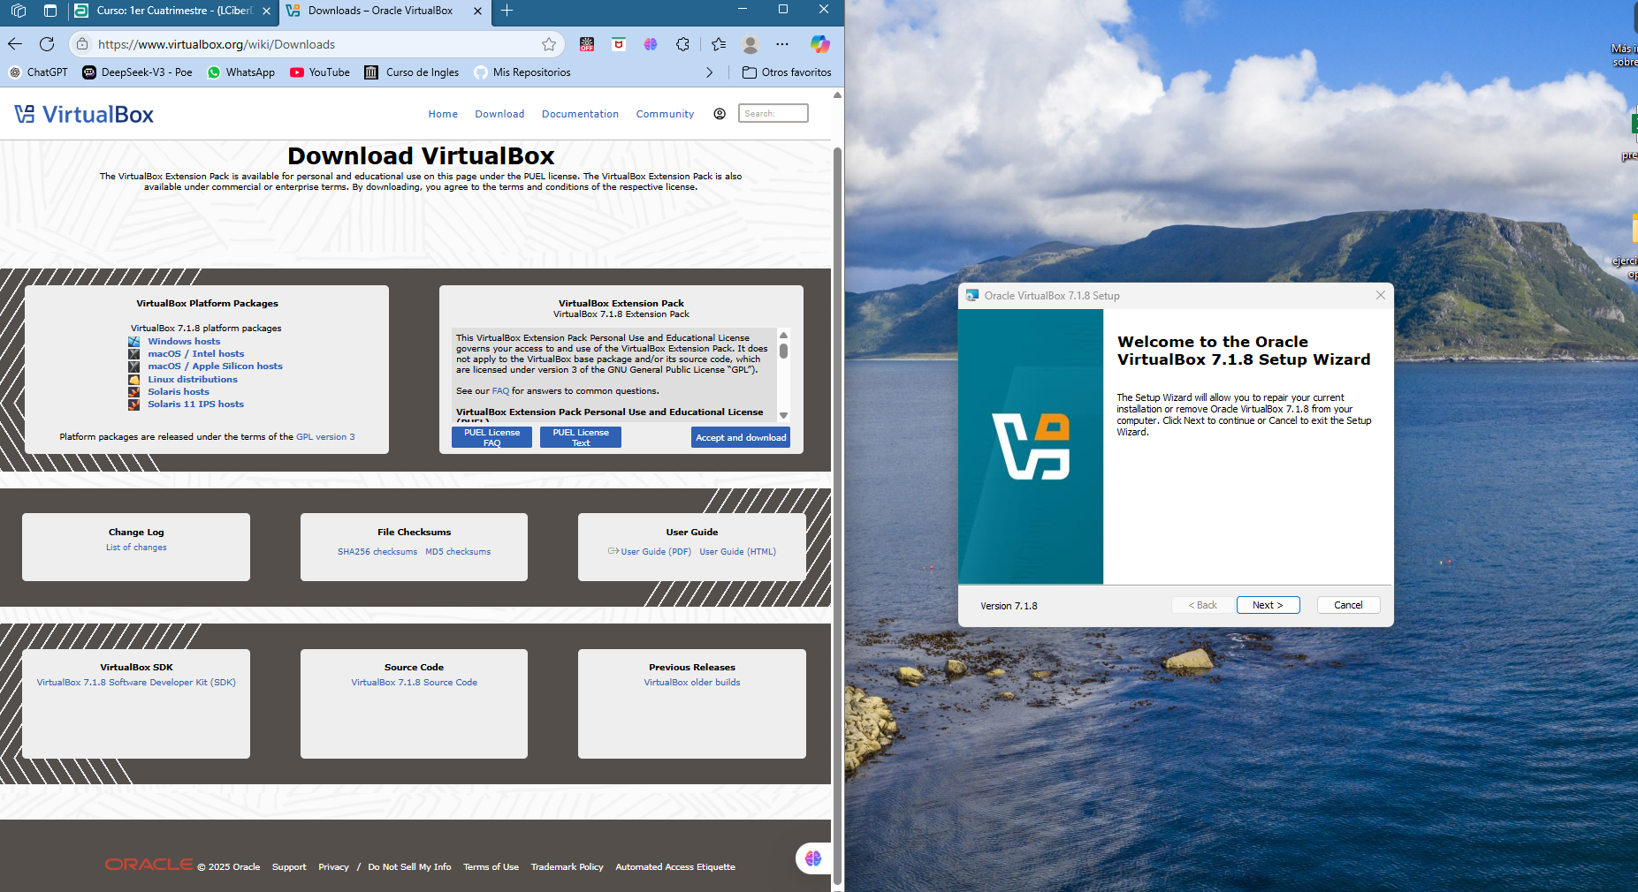

Instalación de la Máquina Virtual
Descripción:
Aquí se muestra el proceso de instalación del software. Se siguen los pasos del asistente de instalación, aceptando los términos y condiciones, y seleccionando los componentes deseados. Al finalizar, se confirma que el programa se ha instalado correctamente.
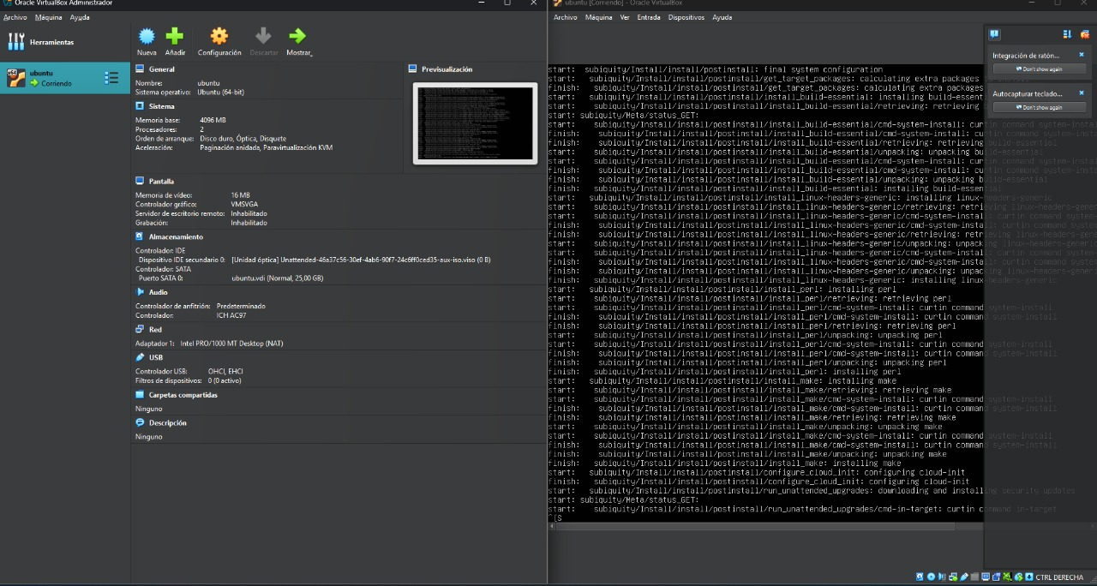

Ejecución de la Máquina Virtual
Descripción:
En esta imagen se observa la ejecución de la máquina virtual con un sistema operativo instalado. Se confirma que el entorno virtual funciona correctamente y que se ha iniciado con éxito.
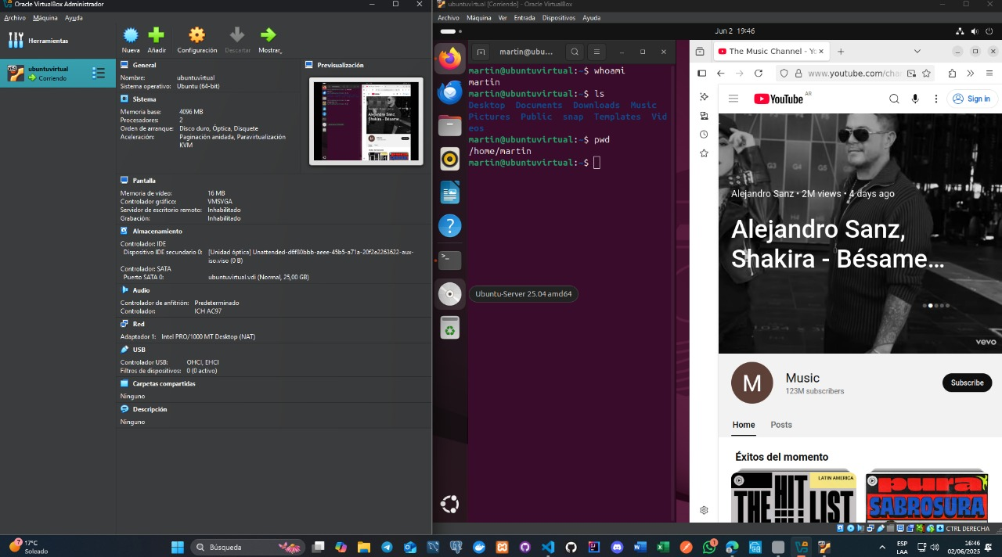
Página 2

